Fiche d’oeuvre - Bestiaire Nancéien – UCP 2010 - 2011
Code (Animal. N°.Localisation)
sanglier
Fiche technique : |  |  |  |  |  |  |  |  |  | Côte Musée : Inv. 609
Titre : |  | Diane chasseresse
Auteur : |  | Paolo Fiammingo, 1540-1596
Techniques  /matières : |  | Huile sur toile |  |  |  | Dimensions |  | 98.5/87cms
Datation : |  |  | 1592 |  |  | Période : |  | maniériste
Localisation : |  |  | MBA Nancy |  |  | Provenance : |  |  | Collection Victor Poirel, don 22 mai 1882
Etat :

Description :
Tableau de chasse au sanglier : au premier plan une jeune femme imposante, en tenue légère, en train de bander son arc, le croissant lunaire au sommet de sa tête permet de reconnaître la déesse Diane (Artémis) fille de Jupiter et de Latone, soeur d’Apollon, déesse de la chasse. A l’extrême gauche la cible de la chasseresse, un énorme sanglier. En contrebas, des jeunes filles en train de courir : les nymphes, compagnes de Diane. De part et d’autre des arbres, d’un vert tres foncé, ferment la scène : ce qui accentue l’effet théâtral de la composition. A l’arrière plan le paysage s’étire dans des tons plus doux.

Analogies : |  |  |  | Maison des loups, Nancy, XVIIIe s. Construction de Germain Boffrand, sculptures attribuées au sculpteur Lepy, pour N.-F. Hennequin “Grand Maître de la Louverie”.  Bois sculpté de sanglier, vers 18000 av. JC, Saint Germain-en-Laye, musée d’archéologie.  Tablette administrative avec un sceau-cylindre dont l’empreinte représente un homme, des chiens de chasse et un sanglier, 3100-2900 av. JC, Metropolitain, New-York.  Vase François, 570 av. JC, Florence, Musée archéologique.  Chaudron de Gundestrup, 1ers. ap. JC Copenhague, musée national.  Devant de sarcophage 2e quart 2e s. ap. JC. Louvre.  Les Très Riches Heures du duc de Berry, le calendrier, décembre, 15e siècle Chantilly, musée Condé.  Paolo Farinati, dessin, la mort d’Adonis, 16e s.  Méléagre tuant le sanglier de Calydon, d’après Giulio Romano, 16e siècle Louvre.  Albin Vouet,(1595-1641), La chasse de Méléagre, Rennes, MBA.  Louis Galloche (1670-1761), Silvio piquant le sanglier envoyé par Diane et qui ravageait l’Arcadie, Versaille.  Eugène Delacroix, Hercule et le sangler d’Erymanthe, 1851-1854, Musée Carnavalet, Paris. |  |  |  |  |  |  | Reférence litt/hist :  La première chasse au sanglier est décrite par Homère dans l’Odyssée chant IX où Ulysse est blessé en tuant un énorme sanglier (le cicatrice de la blessure permettra à sa nourrice de le reconnaître à son retour à Ithaque).  Cet animal est présent dans plusieurs mythes : parmi les 12 travaux imposés à Héraklès/Hercule le 3ème consistait à tuer le sanglier d’Erymanthe, bête terrifiante qui ravageait le pays. [Apollodore, Bibliothèque, II, 5] ;  le sanglier de Calydon avait été envoyé par Artémis/Diane pour punir Oenée qui avait omis de lui faire une offrande. C’est Méléagre qui le tua [Ovide, Métamorphoses, VIII, 265]  La légende d’Adonis revêt plusieurs formes mais on y trouve, comme constante, la présence du sanglier qui provoque la mort du héros .
Bibliographie : |  |  |  | Pour avoir tous les renseignements sur le tableau de Paolo Fiammingo consulter le site www.iac- nancy.com/ficheb.php?ref=064&cat=20
Symbole : |  |  |  | 1) Gibier noble, symbole de la chasse.  2) Lié au monde sauvage, le sanglier représente la force brute, avec une connotation néfaste.  3) Pour les Celtes, le sanglier est un animal sacré, emblème de la classe sacerdotale.
Illustrations  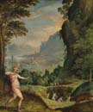  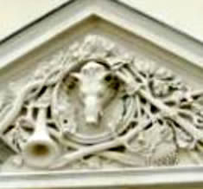  Maison des loups, Nancy  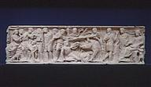 Devant de sarcophage  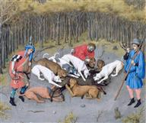 Riches Heures  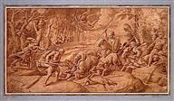 Giulio Romano  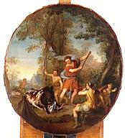Galloche  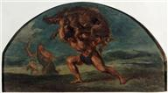 Delacroix |  |  |  |  |  |  | 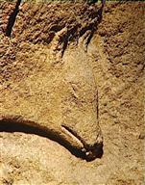 Antiquités Nationales, vers 18000 av. JC, Saint-Germain en Laye.   Tablette mésopotamienne  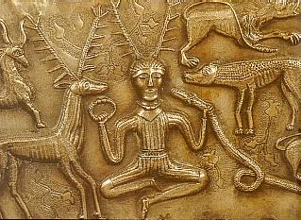  Chaudron de Gundestrup  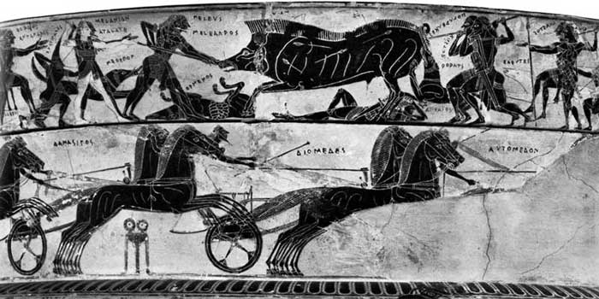  Vase François  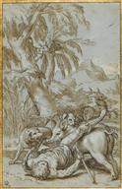 Farinati  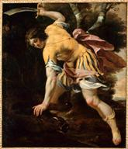 Vouet
Utilisations
Internes :

Fait le : Par : E. P. Enregistré Base le : Par :

